Trường: THCS Gò Vấp  Tuần: …………….Tiết (PPCT): …………………. | Môn học: Hình học - lớp: 7
CHƯƠNG 3: HÌNH HỌC TRỰC QUAN-CÁC HÌNH KHỐI TRONG THỰC TIỄN
BÀI 5: ÔN TẬP CHƯƠNG ( 2 tiết )
I. MỤC TIÊU
1. Kiến thức, kỹ năng:
- Học sinh nắm và biết vận dụng các khái niệm, các công thức tính diện tích , thể tích các hình : Hình hộp chữ nhật, hình lập phương , hình lăng trụ đứng tam giác , hình lăng trụ đứng tứ giác.
- Học sinh biết sử dụng toán học để giải quyết vấn đề thực tiễn.
2. Năng lực:
- Vận dụng được các công thức của các hình đã học vào bài tập.
- Tư duy và lập luận toán học, mô hình hóa toán học, giải quyết vấn đề toán học, giao tiếp toán học.
3. Phẩm chất:
-Bồi dưỡng trí tưởng tượng, hứng thú học tập, ý thức làm việc nhóm, ý thức tìm tòi, khám phá và sáng tạo cho học sinh.
-Rèn luyện tính cẩn thận, chính xác.Biết nhận xét, đánh giá bài làm của bạn.
- Về thái độ:
- Có cơ hội phát triển một số năng lực: năng lực tư duy và lập luận toán học; năng lực sử dụng công cụ, phương tiện toán học.
- Định hướng phát triển năng lực:
- Củng cố và phát triển năng lực phát hiện và giải quyết vấn đề.
- Khả năng quan sát hình vẽ.
- Định hướng phát triển phẩm chất.
- Sự cẩn thận, nhạy bén, linh hoạt trong vẽ hình.
- Chính xác, kiên trì.
II. THIẾT BỊ DẠY HỌC VÀ HỌC LIỆU:
1. Chuẩn bị của giáo viên:
- Bảng, phấn, phiếu học tập, máy chiếu (nếu có), thước, dây không giãn, kéo cắt giấy.
2. Chuẩn bị của học sinh:
Vở ghi, bút, giấy, kéo, thước thẳng, bảng phụ, bản trình chiếu.
III. TIẾN TRÌNH DẠY HỌC
1. Ổn định lớp: (2’)
- Kiểm tra sĩ số học sinh.
- Học sinh hát tập thể.
2. Nội dung:
2.1. Kiểm tra bài cũ:
2.2. Các hoạt động dạy học:
- TIẾN TRÌNH DẠY HỌC
A.KHỞI ĐỘNG ( 8 phút)
- Mục tiêu: tạo hứng thú, mở đầu cho bài học về ôn tập chương III
- Phương pháp/ kĩ thuật dạy học: Vấn đáp.
- Hình thức tổ chức hoạt động: Cá nhân, nhóm đôi.
- Phương tiện dạy học: Bản trình chiếu.
- Sản phẩm: Tạo tình huống cho học sinh hướng tới tò mò, hứng thú khi nhận biết các hình và tính chu vi, diện tích trong thực tế.
Nội dung | Sản phẩm
Hoạt động nhóm :  -GV đưa ra hình để nhận biết :  Quan sát và cho biết cách nhận biết cơ bản về các dạng hình .  - HS: trả lời và điền vào phiếu học tập.  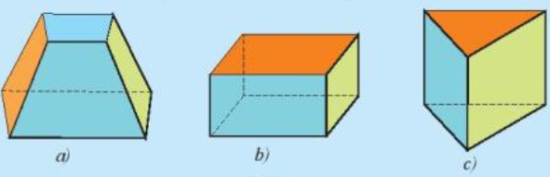  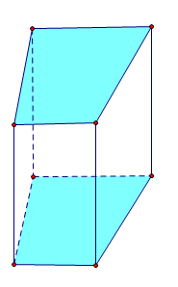  -  - (b) (c) (d) | - (a) Hình hộp chữ nhật  - (b) Hình lập phương  - (c) Hình lăng trụ đứng tam giác  - (d) Hình lăng đứng trụ tứ giác
B. ÔN TẬP LÝ THUYẾT ( 20 phút)
Hoạt động 1: Nhắc lại về khái niệm về các hình khối chương 3 và các công thức tính diện tích xung quanh , thể tích các hình khối đã học
- Mục tiêu: Nắm được khái niệm về các hình khối chương 3 và các công thức tính diện tích xung quanh , thể tích các hình khối
- Phương pháp/ kĩ thuật dạy học: Đàm thoại, gợi mở, vấn đáp.
- Hình thức tổ chức hoạt động: Cá nhân, nhóm nhỏ.
- Phương tiện dạy học: Bản trình chiếu, phiếu học tập.
- Sản phẩm: Vận dụng kiến thức vừa học để làm một số bài tập.
Nội dung | Sản phẩm
- Nhắc lại về khái niệm về hình khối trong chương 3 đã học.  -GV quan sát hình để nêu lại các công thức :Tính diện tích xq và thể tích của các hình khối có trong hình vẽ.  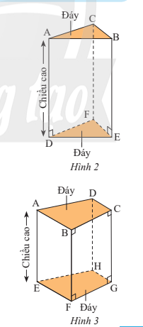  - HS: trả lời và điền vào phiếu học tập.  GV: chốt kiến thức. | - Nhắc lại về khái niệm về hình khối .  * Hình hộp chữ nhật:  Diện tích xung quanh: S_{xq} = 2(a + b).h  Thể tích: V = a.b.h = S_{đáy}.h  * Hình lập phương:  Diện tích xung quanh: S_{xq} = 4.a²  Thể tích: V = a³  *Hình lăng trụ đứng  Diện tích xung quanh:S_{xq} = C_{đáy.} h (C_{đáy} là chu vi đáy )  Thể tích : V = S_{đáy}. h (S_{đáy} là diện tích đáy )
Hoạt động 2: Trắc nghiệm
- Mục tiêu: Học sinh nắm vững các công thức tính diện tích, chu vi của các hình đã học để vận dụng làm bài tập.
- Phương pháp/ kĩ thuật dạy học: Đàm thoại, gợi mở, vấn đáp.
- Hình thức tổ chức hoạt động: Cá nhân, nhóm nhỏ.
- Phương tiện dạy học: Bản trình chiếu, phiếu học tập.
- Sản phẩm: Vận dụng được công thức để làm một số bài tập.
Nội dung | Sản phẩm
Trắc nghiệm: Chọn câu trả lời đúng  Câu 1: Diện tích xung quanh của một hình lập phương có cạnh a (cm) là:  A. 4a² (cm²) B. 2a³ (cm³)  C. 3a³ (cm³) D. 4a (cm²)  Câu 2 : Hãy chọn câu đúng. Hình hộp chữ nhật có ba kích thước lần lượt là: a, a, 2a thể tích của hình hộp chữ nhật đó là:  A. a² B. 2a³  C. 2a⁴ D. a³  Câu 3 : Hãy chọn câu đúng. Cạnh của một hình lập phương bằng 5 cm khi đó thể tích của nó là:  A. 25 cm³ B. 50 cm³  C. 125 cm³ D. 625 cm³  HS: Trả lời và giải thích tại sao chọn kết quẩ đó  GV: cho HS còn lại nhận xét phần bài làm của bạn.  GV: sửa và chốt kiến thức | Trắc nghiệm: Chọn câu trả lời đúng  - Đáp án : A  - Đáp án : B  Vì : V = a.a.2a = 2a³  - Đáp án : C  Vì : V = 5³ = 125 cm³
C. LUYỆN TẬP ( 50 phút)
- Mục tiêu: Hs biết vận dụng các kiến thức trên vào việc giải một số bài tập cụ thể, biết cách phân chia công việc cho hoạt động nhóm.
- Phương pháp/Kĩ thuật dạy học: Đàm thoại, gợi mở, vấn đáp, thuyết trình.
- Hình thức tổ chức hoạt động: cá nhân, nhóm
- Phương tiện dạy học: Bản trình chiếu, phiếu học tập.
- Sản phẩm: Vận dụng được công thức để làm một số bài tập.
Nội dung | Sản phẩm
BÀI TẬP TỰ LUẬN  Bài 1 trang 66 SGK Toán 7 tập 1  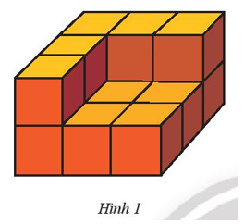  Một hình khối gồm 14 hình lập phương gắn kết với nhau như Hình 1. Mỗi hình lập phương cạnh 1cm. Hãy tính thể tích của hình khối này.  Bài 6 trang 67 SGK Toán 7 tập 1 :  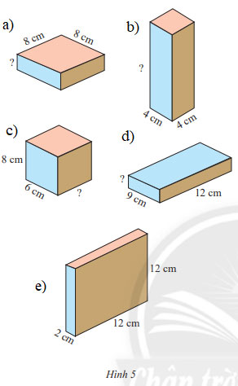  Bài 8 trang 67 SGK Toán 7 tập 1  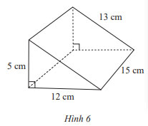  Bài 9 trang 67 SGK Toán 7 tập 1  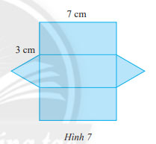 | Bài 1 trang 66 SGK Toán 7 tập 1  Thể tích của mỗi hình lập phương có cạnh 1 cm là :  1³ = 1 (cm³)  Thể tích hình khối gồm 14 hình lập phương gắn kết với nhau là:  1 . 14 = 14 (cm³)  Vậy thể tích hình khối gồm 14 hình lập phương gắn kết với nhau là 14 cm³.  Bài 6 trang 67 SGK Toán 7 tập 1  Thể tích mỗi hình hộp chữ nhật là:  V = 2.12.12 = 288 (cm³)  Cạnh của hình 5a là  a = 288 : 8 : 8 = 4,5cm  Cạnh của hình 5b là :  a = 288 : 4 : 4 = 18cm  Cạnh của hình 5c là  a = 288 : 8 : 6 = 6cm  Cạnh của hình 5d là :  a = 288 :12 : 9 = 2,7cm  Bài 8 trang 67 SGK Toán 7 tập 1  Bước 1: Vẽ 3 hình chữ nhật với kích thước 15 cm x 5 cm; 15 cm x 12 cm và 15 cm x 13 cm  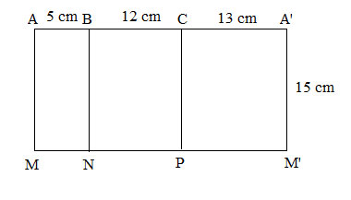  Bước 2: Gấp các cạnh BN và CP sao cho cạnh AM trùng với A’M’, đáy có một góc vuông, ta được hình lăng trụ đứng tam giác ABC.MNP  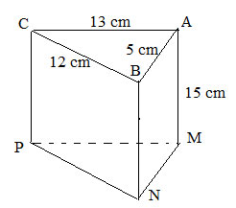  Bài 9 trang 67 SGK Toán 7 tập 1Bài 9 trang 67 SGK Toán 7 tập 1  - Đáy của hình lăng trụ là tam giác đều cạnh 3 cm  - Độ dài các cạnh đáy là 3 cm  - Chiều cao của hình lăng trụ là 17 cm:

D. VẬN DỤNG : ( 10 PHÚT )
- Mục tiêu: Vận dụng các kiến thức đã học vào bài toán. Nhằm mục đích phát triển năng lực tự học, sáng tạo. Tự giác, tích cực.
- Phương pháp/Kĩ thuật dạy học: Đàm thoại, gợi mở, vấn đáp
- Hình thức tổ chức hoạt động: cá nhân, nhóm
- Phương tiện dạy học: bài trình chiếu, phiếu học tập.
- Sản phẩm: Hs vận dụng được các công thức để làm một số bài tập
Nội dung | Sản phẩm
Giáo viên đặt bài toán:  Bài 2 trang 66 SGK Toán 7 tập 1 :  Bài 3 trang 66 SGK Toán 7 tập 1 :  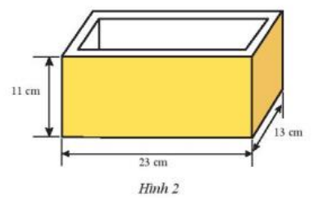  Bài 4 trang 66 SGK Toán 7 tập 1 :  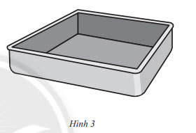  Bài 5 trang 66 SGK Toán 7 tập 1 :  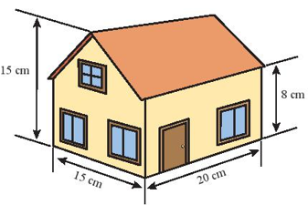  -GV: cho HS đọc đề và tóm tắt đề bài  -HS: Nêu cách làm  -GV: Nhận xét và cho học sinh bảng trình bày  -GV: Cho học sinh còn lại nhận xét bài làm của bạn.  GV: sửa bài và chốt kiến thức.  GV chốt lại kiến thức?( từ đầu giờ học đến giờ mình đã học được kiến thức nào?) | Bài 2 trang 66 :  * Cách 1 :  Thê tích mực nước ban đâu là:  V₁ = 5:14:17= 420 (dm3)  Thể tích nước và cát sau khi đồ cát là:  V₂ = 5:14: (17:1,5) = 510 (dm2)  Thể tích cát đỗ vào là:  V= V₁- V₂ = 510 - 420 = 70 (dm?)  * Cách 2 : Thể tích cát đô vào là: 5:14:1,5 = 70 (dm3)  Bài 3 trang 66 :  Chiêu dài của lõi khuôn là: 23 - 1,2 - 1,2 = 20,6 (cm)  Chiều rộng của lõi khuôn là: 16 - 1,2 - 1,2 = 10,6 (cm)  Chiều cao của lõi khuôn là: 7,3 (cm)  Thẻ tích khối bê tông được khuôn này đúc ra là: V=17517,0176 (cm3)  Bài 4 trang 66 :  Diện tích cần sơn mặt bên trong của một cái khuôn làm bánh là: 500 (cm2)  Số lượng khuôn làm bánh được sơn là: 1 250 (cái)  Bài 5 trang 66 SGK Toán 7 tập 1 :  Chia ngôi nhà thành 1 hình hộp chữ nhật với đáy có chiều dài 20m, chiều rộng 15m; chiều cao 8 m và 1 hình lăng trụ tam giác có đáy là tam giác có đáy là  15m, chiều cao tương ứng là 15 – 8 = 7m.  a)- Diện tích mặt đáy của ngôi nhà là :  S = 15.8 + 15.7:2 = 172,5 m²  -Tính thể tích của ngôi nhà là :  V = 172,5 . 20 = 3450 m³  b)- Diện tích cần sơn là :  2 .172,5 +2.20.8 – 9 =656 m²  -Số lít sơn cần dùng là :656 : 4 = 164 lít
E. HƯỚNG DẪN TỰ HỌC: ( 5 phút)
- Mục tiêu:
- Học sinh biết cách làm những bài tập khó. Làm sản phẩm STEM
- Phương pháp:
- Hướng dẫn, gợi ý học sinh các bài tập.
Giáo viên đặt bài toán: (Hoạt động trải nghiệm)
Một khu vườn hình chữ nhật có diện tích 3 600 m² có chiều rộng 40 m, cửa vào khu vườn rộng 5 m . Người ta muốn làm hàng rào xung quanh vườn bằng hai tầng dây thép gai. Hỏi cần phải dùng bao nhiêu mét dây thép gai để làm hàng rào?
- Hướng dẫn: Học sinh đọc kỹ đề tóm tắt đề và xem đề bài y/c ?
( Số mét dây thép? -> Chu vi khu vườn hcn? -> Chiều dài? )
- Dặn dò:
+HS về nhà ôn lại các công thức đã học và các bài đã làm trên lớp.
+Làm tiếp bài tập đã giao ở trên.
F. RÚT KINH NGHIỆM
…………………………………………………………………………………………………………………………………… ………………………………………………………………………………………………………………………………………………………………………………………………………………………………………………………………………

